 | Carátula para entrega de prácticas
Facultad de Ingeniería |  | Laboratorio de docencia

Laboratorios de computación
salas A y B

Profesor: | Claudia Rodríguez Espino
Asignatura: | Fundamentos de Programación
Grupo: | 1104
No de Práctica(s): | Práctica 4
Integrante(s): | Rodríguez Torrijos Jesús Alberto
No. de Equipo de cómputo empleado | 44
Semestre: | 2019-1
Fecha de entrega: | 03 de Septiembre de 2018
Obervaciones: | Se realizó correctamente

CALIFICACIÓN: __________
While
Numeracion del 1 al 10. Numeración del 1 al 100.
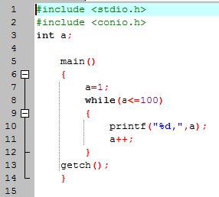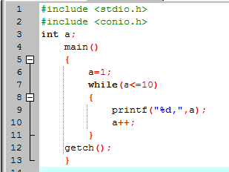
Numeración de Impares. Numeración Pares.
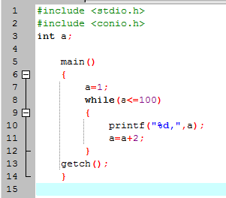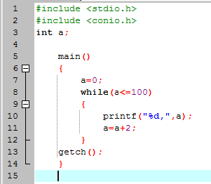
Do-While.
Numeración del 1 al 10. Numeración del 1 al 100.
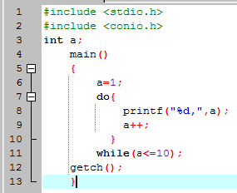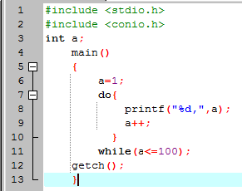

Numeración Impares. Numeración de Pares.
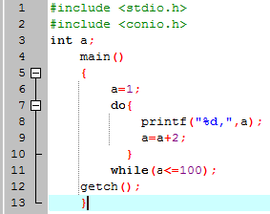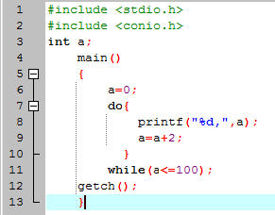

Diagrama de flujo del área de un círculo.
Inicio
r
A=3.1416*r*r
Mostrar A
Fin

Diagrama de flujo de x<2, x=2, x>2.
Inicio

x
x>2
Mostrar X
X<2
Mostrar X
No tiene solución para x
Fin
V
F
V
F
Diagrama de flujo de Ecuación general.
Inicio
a,b,c
a>0
m=(-b/(2*a))
r=((b*b)-4*a*c)
r>=0
r=sqrt(r)
r=(r/(2*a))
X1=m+r
X2=m-r
Mostrar X1
Mostrar X2
Fin
La raíz es imaginaria
r=(r*-1)
r=sqrt(r)
r=(r/2*a)
X1=X2=m-r
Mostrar x1, x2
V
F
V
F

